**ARRAY**

1. **TUJUAN:**
   1. Memahami dan menguasai penggunaan ARRAY
   2. Memahami & menguasi beberapa fungsi dalam Array

1. **MATERI:**

**2.1 ARRAY**

Array merupakan variable khusus yang dapat menyimpan banyak nilai. Tiap nilai dalam array (disebut elemen) diakses dengan menggunakan indeks. Ada 2 macam index di dalam PHP, yakni index numeric dan index asosiatif.

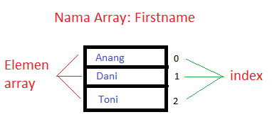

Dari gambar tersebut di atas berarti kita memiliki array **Firstname** yang memiliki 3 buah elemen: Anang, Dani,Toni. Masing-masing elemen diwakili oleh sebuah index. Index ke-0 menyatakan Anang, Index ke-1 menyatakan Dani, Index ke-2 menyatakan Toni.

**2.2 Macam-macam Array**

Ada 3 macam array di dalam PHP:

* Indexed Array: array yang memiliki index numeric
* Associative Array: Array yang memiliki index, nama key
* Multidimensional Array: Array yang berisi array(nested array/lebih dari 1 array)

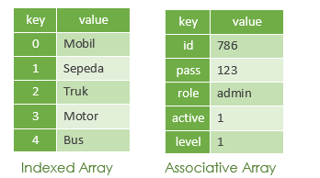

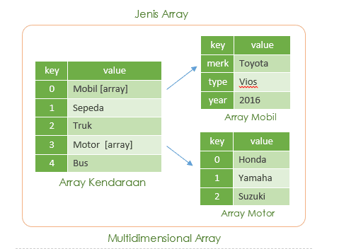

**2.2.1 Indexed Array**

Indexed array merupakan array yang memiliki index numeric. Untuk membuat array indexed dapat dilakukan dengan menuliskan syntax berikut:

$nama_array=array(isi_array_ke_0,isi_array_ke2,isi_array_ke3,...)

$nama_array[index_ke]= isi_array;

Contoh assign value:

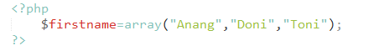

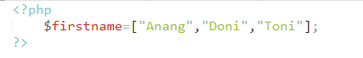

Secara default, index array selalu di awali dari index ke-0, akan tetapi kita juga dapat membuat array dengan index angka sesuai keinginan kita. Contoh:

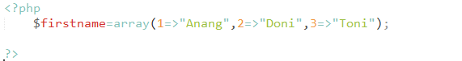

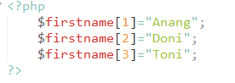

E:\ANNA\2018-2019\pwl\pertemuan 5\gambar19.png

Contoh tersebut jika dijalankan maka akan mebuat array firstname, dengan index awalnya adalah 1.

**2.2.2 Associative Array**

Array assosiative merupakan sebuah array yang berupa index string. Contoh assign value pada array assosoative:

E:\ANNA\2018-2019\pwl\pertemuan 5\gambar20.png

**E:\ANNA\2018-2019\pwl\pertemuan 5\gambar21.png**

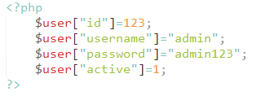

**2.2.3 Multidimensional Array**

Sebuah array bisa memiliki kedalaman yang tak terbatas, yang disebut array multidimensi. Multidimensional array ini bisa diibaratkan sebagai array di dalam array(nested array).

Contoh assign value multidimensional array:

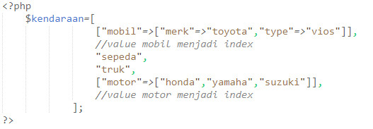

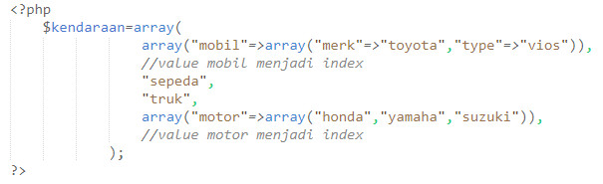

**2.3 Key dan Value dalam Array**

Array selalu terdiri dari pasangan key(index) & value baik untuk associative array maupun indexed array.



Key selalu berada di sebelah kiri dan value selalu berada di sebelah kanan. Pada contoh di atas maka yang berfungsi sebagai key adalah: id, pass, role Sedangkan value nya adalah 786,123,dan admin.

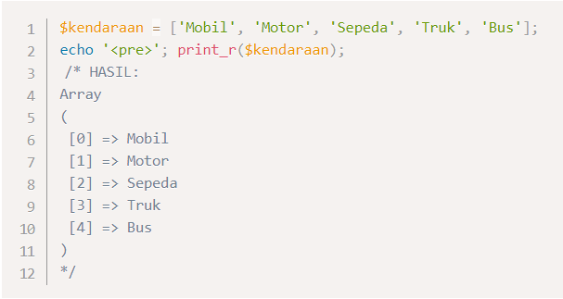

Pada contoh di atas maka yang berfungsi sebagai key adalah: 0, 1, 2,3,4, Sedangkan value nya adalah Mobil,Motor, Sepeda, Truk dan Bus.

**2.4 Mengakses Value Array pada PHP**

Untuk mengakses value dari array , maka bisa menggunakan key dari value yang penulisannya diapit dengan kurung siku [], contoh:

* Mengakses value pada Indexed array:

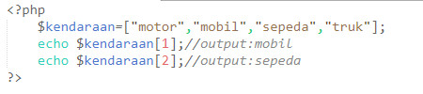

* Mengakses value pada Assosiative array:

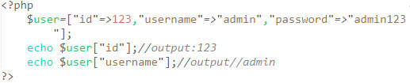

* 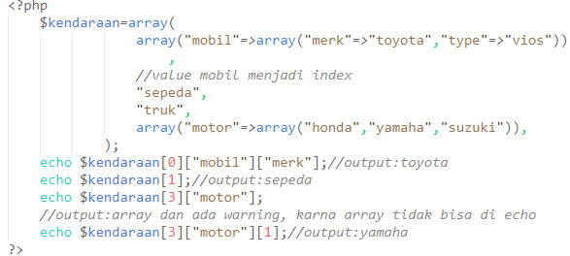Mengakses value pada Multidimensional array:

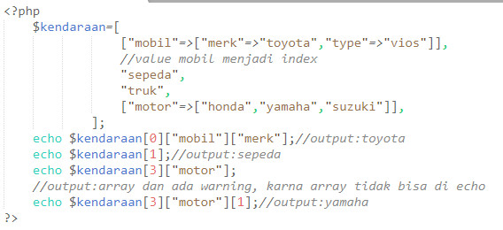

* Mengakses value array dengan looping(foreach)

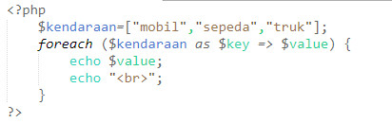Foreach merupakan perintah perulangan khusus untuk menampilkan array. Contoh:

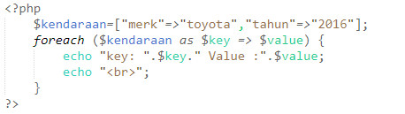

**2.5 Mengoutputkan isi array**

Untuk mengoutputkan isi array kita bisa menggunakan **fungsi var_dump()**,**print_r()**, ataupun juga perulangan dengan perintah **foreach**

**Contoh:**

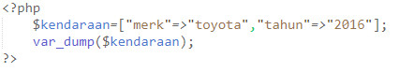

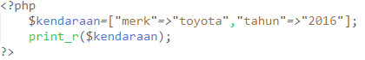Perintah **var_dump()** akan menampilkan konten dari array dan type data serta panjang data dari masing-masing element nya.

Sedangkan perintah **print_r()** & **foreach** hanya akan menampilkan konten array(index dan value saja).



**2.6 Fungsi-fungsi dalam array**

**2.6.1 Fungsi untuk menghitung jumlah Element array**

**Untuk menghitung jumlah element suatu array kita bisa menggunakan fungsi count().**

**Contoh:**

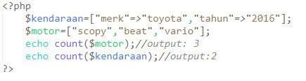

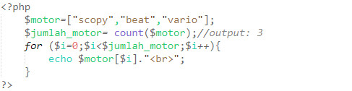

**2.6.2 Fungsi untuk menambah Element array**

**Untuk menambah element pada array bisa dilakukan dengan menggunakan tanda kurung siku baik berisi key ataupun tidak.**

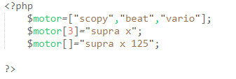

Pada contoh tersebut di atas, element supra x, akan ditambahkan ke array motor dengan index ke 3, sedangkan supra x 125 akan ditambahkan ke array motor dengan index ke 4. menambahkan isi element tanpa key, akan di masukkan ke indeks setelah index terakhir dari array. Jika menambahkan element dengan index yang sudah digunakan dalam array maka php akan mereplace value element tersebut dengan element yang baru. contoh:

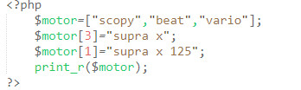

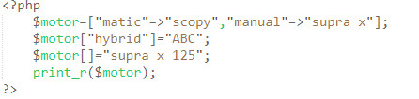

**2.6.3 Fungsi untuk menghapus Element array**

Untuk menghapus element kita bisa menggunakan fungsi **unset()** dan fungsi **array_slice()**

**Contoh:**

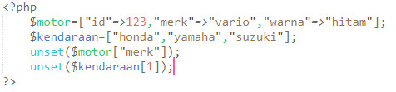

Dengan menggunakan unset(), maka element array & index array di hapus dari array berdasarkan indeks yang diinputkan dalam parameter fungsi unset().

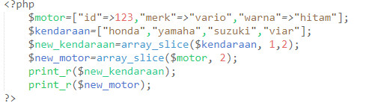

**2.6.4 Fungsi untuk mengurutkan value dari array**

Untuk mengurutkan value dari array dapat dilakukan dengan menggunakan fungsi asort() & arsort(). asort digunakan untuk mengurutkan value secara ascanding, sedangkan arsort digunakan untuk mengurutkan array secara descanding(array reverse sort).

**Contoh:**

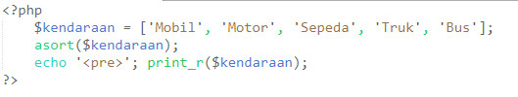

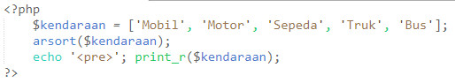

**2.6.5 Fungsi untuk menjumlahkan value dari array**

Untuk menjumlahkan value dari array bisa menggunakan fungsi: **array_sum()**

**Contoh:**

